SỞ GIÁO DỤC VÀ ĐÀO TẠO TP.HCM ĐỀ KIỂM TRA HỌC KÌ II
TRƯỜNG QUỐC TẾ Á CHÂU NĂM HỌC: 2014-2015
ĐỀ CHÍNH THỨC

MÔN: VẬT LÝ - KHỐI 10
(Thời gian: 45 phút, không tính thời gian giao đề)
__________________________________________________________________________
Họ tên học sinh: ----------------------------------------------Lớp: -------------- SBD: ---------------
(Học sinh lưu ý làm bài trên giấy thi, không làm trên đề)
Câu 1: (2,0 điểm)
Định nghĩa công trong trường hợp tổng quát. Viết biểu thức tính công và cho biết ý nghĩa vật lý của công âm và công dương.
Áp dụng: Một người kéo thùng gỗ trượt trên mặt sàn bằng một sợi dây hợp với phương ngang góc 60⁰. Lực tác dụng lên dây là 50N. Tính công của lực kéo và công của trọng lực tác dụng lên thùng gỗ khi nó trượt được 30m.
Câu 2: (1,5 điểm)
Định nghĩa thế năng đàn hồi. Viết biểu thức tính thế năng đàn hồi và giải thích các đại lượng trong biểu thức.
Câu 3: (1,5 điểm)
Nêu nội dung thuyết động học phân tử chất khí.
Câu 4: (2,5 điểm)
Một vật có khối lượng 2 kg được thả rơi tự do ở độ cao 50m so với mặt đất. Bỏ qua sức cản của không khí. Cho g=10m/s². Tính:
- Độ cao khi động năng bằng thế năng. Suy ra vận tốc của vật lúc đó.
- Nếu không bỏ qua sức cản của không khí, lúc chạm đất với vận tốc 25m/s thì lực cản của không khí tác dụng lên vật là bao nhiêu.
Câu 5: (2,5 điểm)
Quá trình biến đổi trạng thái của một khối khí được mô tả như đồ thị sau:
- Đọc tên các quá trình biến đổi trạng thái.
- Cho p₁ =1,5 atm, V₁ =3 lít, t₁ = 177⁰C, p₂ = 2,5 atm. Tìm T₂ và V₃?
T(K)
P
O
(2)
(3)
(1)

---HẾT---

HIỆU TRƯỞNG GIÁO VIÊN RA ĐỀ

NGÔ THỊ THANH GIANG

HƯỚNG DẪN CHẤM ĐỀ KIỂM TRA HỌC KÌ II
NĂM HỌC: 2014-2015
MÔN: VẬT LÝ 10
Câu 1:
- Công của lực không đổi, tác dụng vào vật làm vật dịch chuyển quãng đường s theo hướng hợp với hướng của lực một góc được xác định bởi công thức:
A = F.s.cos (1,0 điểm)
- Ý nghĩa:
+ : là góc nhọn thì A > 0: công phát động (0,25 điểm)
+ : là góc tù thì A <0: công cản. (0,25 điểm)
- Áp dụng:
Chọn chiều dương là chiều chuyển động.
Công của lực kéo: (0,25 điểm)
Công của trọng lực 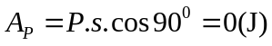 (0,25 điểm)
Câu2:
Thế nằng đàn hồi là dạng năng lượng của một vật chỉ chịu tác dụng của lực đàn hồi.(0,5 điểm)
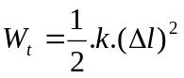 (0,5 điểm)
Trong đó: Wt: thế năng đàn hồi (J)
k: độ cứng của lò xo (N/m) (0,5 điểm)
l: độ biến dạng của lò xo (m)
Câu 3:
- Chất khí được cấu tạo từ các phân tử có kích thước rất nhỏ so với khoảng cách giữa chúng. (0,5 điểm)
- Các phân tử khí chuyển động hỗn loạn không ngừng, chuyển động này càng nhanh thì nhiệt độ chất khí càng cao. (0,5 điểm)
- Khi chuyển động hỗn loạn các phân tử khí va chạm vào thành bình gây áp suất lên thành bình. (0,5 điểm)
Câu 4:
- Chọn gốc thế năng tại mặt đất.
- Chọn chiều dương là chiều chuyển động. (0,25 điểm)
- Cơ năng tại vị trí thả: 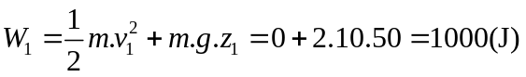 (0,5 điểm)
- Cơ năng lúc động năng bằng thế năng: 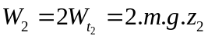 (0,25 điểm)
- Áp dụng định luật bảo toàn cơ năng tại vị trí 1 và 2:
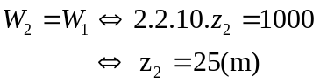 (0,25 điểm)
- Vận tốc lúc động năng bằng thế năng:
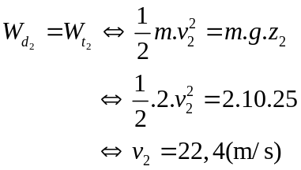 (0,5 điểm)
- Nếu không bỏ qua ma sát, lúc vật chạm đất:
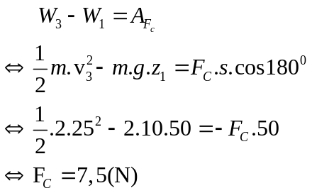 (0,75 điểm)
Câu 5:
a. (1)→(2): quá trình đẳng tích. (0,25 điểm)
(2)→(3): quá trình đẳng áp. (0,25 điểm)
(3)→(1): quá trình đẳng nhiệt. (0,25 điểm)
b. (1)→(2): quá trình đẳng tích: 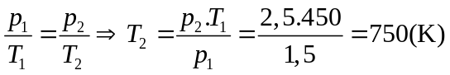 (0,75 điểm)
(2)→(3): quá trình đẳng áp: 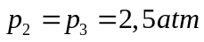 (0,25 điểm)
(3)→(1): quá trá đẳng nhiệt: 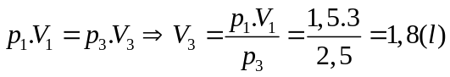 (0,75 điểm)
---HẾT---
GIÁO VIÊN LẬP ĐÁP ÁN

NGÔ THỊ THANH GIANG

